## Установка Android Studio. “Hello, World”

### Цель работы

Получить навыки установки и первоначальной настройки среды разработки, получить базовое представление о структуре приложения и порядке его запуска.

### Задания для выполнения

1. Установите на компьютер среды разработки JDK и Android Studio.
2. Запустите Android Studio.
3. Создайте новый пустой проект на языке программирования Java.

1. Познакомьтесь со структурой проекта и с содержанием главных файлов:
   1. MainActivity.java
   2. activity_main.xml
   3. AndroidManifest.xml
   4. strings.xml
2. Найдите в справочном материале и кратко опишите своими словами назначение и содержание каждого из этих файлов.

MainActivity.java — кодом на Java с поддержкой главного экрана приложения. Он является входной точкой приложения.

activity_main.xml — это файл, который определяет шаблон пользовательского интерфейса для MainActivity.java. В нем содержится элемент TextView с текстом “Hello World!”

AndroidManifest.xml — файл, в котором содержится информация о приложении. Он нужен для того, чтобы указать уникальное название пакета и описать параметры иконки приложения, чтобы выбрать тему из стилей и др. Также он позволяет указать все необходимые для работы компоненты приложения. Так, при создании проекта выбрав шаблон Empty Activity, была создана MainActivity, которая указывается в AndroidManifest.xml и помечается как точка входа.

strings.xml — один из файлов с ресурсами приложения, а именно — строками.

1. Познакомьтесь с присутствующими в проекте ресурсами.
2. Запустите этот проект на виртуальном устройстве Android. Если виртуальных устройств не существует, создайте.

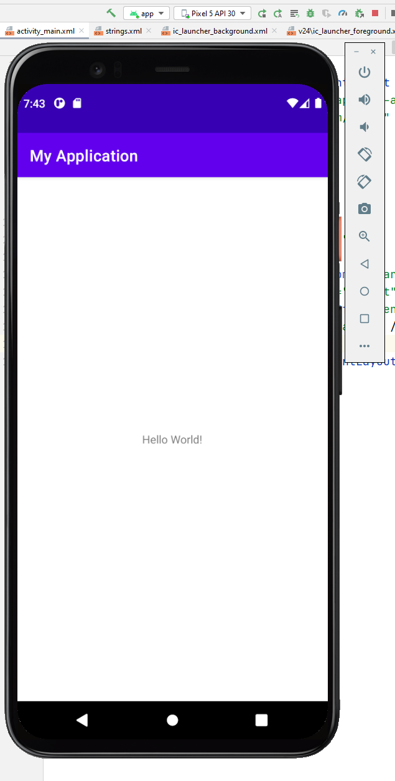

1. Модифицируйте проект таким образом, чтобы в названии приложения выводилась Ваша фамилия, а в строке на главном экране - любая другая строка по Вашему желанию.

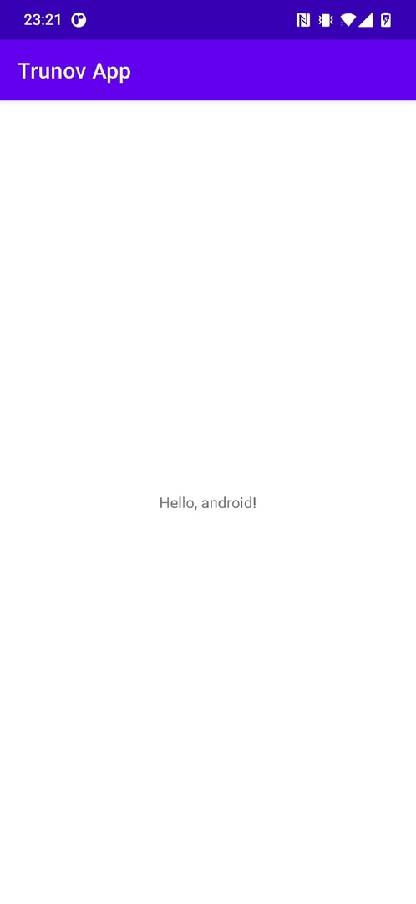

1. Запустите данное приложение на нескольких виртуальных устройствах с разными версиями API и разными размерами, и разрешениями экрана.

На одном из предыдущем скрине виртуальным устройством был Pixel 5, версия API 30, размер 6’’, разрешение 1080x2340. Теперь запустим на Pixel 3 XL, версия API 23, размер 6,3’’, разрешение 1440x2960.

### Контрольные вопросы

1. Что такое Activity и зачем оно нужно?

Activity — это базовый класс-компонент любого Android приложения. Представляет какой-либо экран, точнее его логику работы. С помощью него пользователь взаимодействует с приложением. Activity формируется из различных компонентов View.

1. Что такое View и зачем оно нужно?

View — базовый класс, который представляет собой базовый строительный блок для компонентов пользовательского интерфейса. Он занимает прямоугольную область на экране и отвечает за рисование и обработку событий. Из него стоятся другие компоненты: кнопки, поля ввода и т. д.

1. Что такое Layout и зачем оно нужно?

Компоненты View размещаются в Layout. Он отвечает за то, как будут расположены его дочерние View на экране.

1. Почему все строки в Layout указываются косвенно из файла с ресурсами?

Это упрощает работу со строками, потому что текст — это отдельный ресурс, такой же как, например, изображение. Благодаря строковым ресурсам мы можем удобно использовать строки из ресурсов в разных Layout.

1. Что такое версия API?

Версия API — это уникальное целочисленное значение, которое указывает на версию API фреймворка, который предоставляется платформой Android.

### Дополнительные задания

1. Замените RelativeLayout в главном окне приложения на LinearLayout с вертикальным расположением элементов.

1. Присвойте строке, отображаемой в TextView идентификатор следующим атрибутом:

android:id=”@+id/main_textview”

1. Измените название ресурса строки на “text1”

1. Модифицируйте строку динамически из кода Java, добавив в обработчик события onCreate следующий код:

// 1. Access the TextView defined in layout XML

// and then set its text

mainTextView = (TextView) findViewById(R.id.main_textview);

mainTextView.setText(“Set in Java!”);

